Komunikat o sytuacji społeczno-gospodarczej
województwa opolskiego w kwietniu 2025 r.
- Przeciętne zatrudnienie w sektorze przedsiębiorstw w kwietniu br. wynosiło 106,2 tys. osób i było niższe o 0,4%
niż przed rokiem (w kwietniu ub. roku – niższe o 0,8%). Stopa bezrobocia rejestrowanego na koniec kwietnia br. ukształtowała się na poziomie kwietnia 2024 r. i wyniosła 5,8% (przed rokiem – niższa o 0,4 p. proc.).
- W kwietniu br. przeciętne miesięczne wynagrodzenie brutto w sektorze przedsiębiorstw wynosiło 8422,37 zł
i było wyższe o 7,6% niż w analogicznym miesiącu ub. roku (przed rokiem – o 11,7%).
- Na rynku rolnym w stosunku do kwietnia 2024 r. w skupie wzrosły ceny podstawowych gatunków zbóż (o 27,8%), żywca rzeźnego wołowego (o 21,3%) oraz drobiowego (o 14,6%), a także mleka (o 10,9%), natomiast spadły żywca rzeźnego wieprzowego (o 9,1%). W kwietniu 2024 r. w porównaniu z analogicznym okresem 2023 r. odnotowano spadek cen skupu podstawowych gatunków zbóż (o 32,0%), żywca rzeźnego wieprzowego (o 15,4%), drobiowego (o 9,3%) i wołowego (o 2,5%) oraz mleka (o 5,5%).
- Produkcja sprzedana przemysłu (w cenach stałych) kształtowała się na poziomie o 0,3% niższym niż przed rokiem (w kwietniu 2024 r. – o 6,1% wyższym). W ujęciu rocznym odnotowano wzrost produkcji budowlano-montażowej (w cenach bieżących) o 34,0% (w kwietniu 2024 r. – o 11,8%).
- Liczba mieszkań oddanych do użytkowania była mniejsza o 21,9% niż w kwietniu 2024 r. (przed rokiem – o 31,5%). Najwięcej mieszkań przekazano w budownictwie indywidualnym.
- Sprzedaż detaliczna zrealizowana przez przedsiębiorstwa handlowe i niehandlowe była wyższa o 28,4% niż osiągnięta w kwietniu 2024 r. (przed rokiem – niższa o 19,0%). Sprzedaż hurtowa była wyższa w skali roku
o 9,0% (przed rokiem – niższa o 3,6%).
- W 1 kwartale 2025 r. wyniki finansowe przedsiębiorstw niefinansowych były niższe od uzyskanych w roku poprzednim, za wyjątkiem wyniku na pozostałej działalności operacyjnej oraz wyniku na operacjach finansowych (w analogicznym okresie 2024 r. również były niższe). Pogorszeniu uległ wskaźnik rentowności sprzedaży brutto, wskaźniki rentowności obrotu brutto i netto oraz wskaźniki płynności finansowej I i II stopnia w porównaniu
z 1 kwartałem 2024 r.
- Według stanu na koniec kwietnia br. w rejestrze REGON wpisanych było 115,4 tys. podmiotów gospodarki narodowej, tj. więcej o 2,0% niż w kwietniu ub. roku (przed rokiem – o 2,0%). W kwietniu br. do rejestru REGON wpisano 704 nowe podmioty (o 12,5% więcej niż przed miesiącem), natomiast wykreślono 387 podmiotów
(o 5,6% mniej). W końcu kwietnia br. zawieszoną działalność miało 14,9 tys. podmiotów (o 0,8% mniej
niż przed miesiącem).
- W maju 2025 r. wskaźnik ogólnego klimatu koniunktury w większości badanych obszarów gospodarki wskazuje na stabilizację koniunktury w gospodarce. W porównaniu z poprzednim miesiącem zauważalna poprawa koniunktury wystąpiła jedynie w handlu detalicznym. Największy natomiast spadek wskaźnika ogólnego klimatu koniunktury odnotowano w sekcji budownictwo. Jednostki zajmujące się zakwaterowaniem i gastronomią oceniają koniunkturę najbardziej korzystnie, a wartość wskaźnika jest powyżej średniej długookresowej. Najbardziej pesymistyczne oceny formułują podmioty z sekcji informacja i komunikacja.

Spis treści
Strona
Rynek pracy 4
Wynagrodzenia 7
Rolnictwo 9
Przemysł i budownictwo 12
Budownictwo mieszkaniowe 14
Rynek wewnętrzny 16
Wyniki finansowe przedsiębiorstw niefinansowych 17
Podmioty gospodarki narodowej 19
Koniunktura gospodarcza 20
Wybrane dane o województwie opolskim (2024, 2025) 23
Wybrane dane o podregionach i powiatach w województwie opolskim w 2025 r. 26

Uwagi ogólne
Prezentowane w Komunikacie dane:
- o zatrudnieniu, wynagrodzeniach oraz o produkcji sprzedanej przemysłu i budownictwa, produkcji budowlano-
-montażowej, a także o sprzedaży detalicznej i hurtowej towarów dotyczą podmiotów gospodarczych o liczbie pracujących 10 i więcej osób,
- o sektorze przedsiębiorstw, dotyczą podmiotów prowadzących działalność gospodarczą w zakresie: leśnictwa i pozyskiwania drewna; rybołówstwa w wodach morskich; górnictwa i wydobywania; przetwórstwa przemysłowego; wytwarzania i zaopatrywania w energię elektryczną, gaz, parę wodną, gorącą wodę i powietrze do układów klimatyzacyjnych; dostawy wody; gospodarowania ściekami i odpadami oraz działalności związanej z rekultywacją; budownictwa; handlu hurtowego i detalicznego; naprawy pojazdów samochodowych, włączając motocykle; transportu i gospodarki magazynowej; działalności związanej z zakwaterowaniem i usługami gastronomicznymi; informacji i komunikacji; działalności związanej z obsługą rynku nieruchomości; działalności prawniczej, rachunkowo-
-księgowej i doradztwa podatkowego, działalności firm centralnych (head offices); doradztwa związanego z zarządzaniem; działalności w zakresie architektury i inżynierii; badań i analiz technicznych; reklamy, badania rynku i opinii publicznej; pozostałej działalności profesjonalnej, naukowej i technicznej; działalności w zakresie usług administrowania i działalności wspierającej; działalności związanej z kulturą, rozrywką i rekreacją; naprawy i konserwacji komputerów i artykułów użytku osobistego i domowego; pozostałej indywidualnej działalności usługowej,
- o długotrwale bezrobotnych dotyczą osób pozostających w rejestrze powiatowego urzędu pracy łącznie przez okres ponad 12 miesięcy w okresie ostatnich 2 lat, z wyłączeniem okresów odbywania stażu i przygotowania zawodowego w miejscu pracy,
- o cenach detalicznych dotyczą towarów żywnościowych i nieżywnościowych oraz usług, które pochodzą z notowań cen prowadzonych przez ankieterów w wybranych punktach sprzedaży, w wytypowanych rejonach badania cen; ceny żywności notowane są raz w miesiącu z wyjątkiem owoców i warzyw, w zakresie których notowania cen prowadzone są dwa razy w miesiącu,
- o skupie produktów rolnych obejmują skup od producentów z terenu województwa; ceny podano bez podatku VAT,
- o wynikach finansowych przedsiębiorstw oraz nakładach inwestycyjnych – w ujęciu kwartalnym – dotyczą podmiotów gospodarczych prowadzących księgi rachunkowe (z wyjątkiem przedsiębiorstw rolnictwa, leśnictwa, łowiectwa i rybactwa, działalności finansowej i ubezpieczeniowej oraz szkół wyższych) o liczbie pracujących
50 i więcej osób.
Dane w ujęciu wartościowym wyrażone są w cenach bieżących i stanowią podstawę dla obliczenia wskaźników struktury. Wskaźniki dynamiki zaprezentowano na podstawie wartości w cenach bieżących, z wyjątkiem przemysłu, dla którego wskaźniki dynamiki podano na podstawie wartości w cenach stałych (średnie ceny bieżące 2021 r.).
Liczby względne (wskaźniki, odsetki) wyliczono na podstawie danych bezwzględnych, wyrażonych z większą dokładnością niż podane w tekście i tablicach.
Dane prezentuje się w układzie Polskiej Klasyfikacji Działalności – PKD 2007.

Polska klasyfikacja działalności 2007 (PKD 2007)
Skrót | Pełna nazwa
sekcje
wytwarzanie i zaopatrywanie w energię elektryczną, gaz, parę wodną i gorącą wodę | wytwarzanie i zaopatrywanie w energię elektryczną, gaz, parę wodną i powietrze do układów klimatyzacyjnych
dostawa wody; gospodarowanie ściekami i odpadami; rekultywacja | dostawa wody; gospodarowanie ściekami i odpadami oraz działalność związana z rekultywacją
handel; naprawa pojazdów samochodowych | handel hurtowy i detaliczny; naprawa pojazdów samochodowych, włączając motocykle
zakwaterowanie i gastronomia | działalność związana z zakwaterowaniem i usługami gastronomicznymi
obsługa rynku nieruchomości | działalność związana z obsługą rynku nieruchomości
administrowanie i działalność wspierająca | działalność w zakresie usług administrowania i działalność wspierająca
działy
produkcja wyrobów z drewna, korka, słomy i wikliny | produkcja wyrobów z drewna oraz korka z wyłączeniem mebli, produkcja wyrobów ze słomy i materiałów używanych do wyplatania
produkcja wyrobów z metali | produkcja metalowych wyrobów gotowych, z wyłączeniem maszyn i urządzeń
produkcja maszyn i urządzeń | produkcja maszyn i urządzeń, gdzie indziej niesklasyfikowana
produkcja pojazdów mechanicznych, przyczep i naczep | produkcja pojazdów samochodowych, przyczep i naczep,  z wyłączeniem motocykli
budowa budynków | roboty budowlane związane ze wznoszeniem budynków
budowa obiektów inżynierii lądowej i wodnej | roboty związane z budową obiektów inżynierii lądowej i wodnej

Objaśnienia znaków umownych
Symbol | Opis
Kreska (–) | zjawisko nie wystąpiło.
Kropka (.) | oznacza brak informacji, konieczność zachowania tajemnicy statystycznej lub że wypełnienie pozycji jest niemożliwe  albo niecelowe.
Znak (*) | oznacza, że dane zostały zmienione w stosunku do już opublikowanych.
Znak (∆) | oznacza, że nazwy zostały skrócone w stosunku do obowiązującej klasyfikacji.

Dane charakteryzujące województwo opolskie można również znaleźć w publikacjach statystycznych
wydawanych przez US w Opolu oraz w publikacjach ogólnopolskich GUS.

W przypadku cytowania danych Głównego Urzędu Statystycznego prosimy o zamieszczenie informacji:
„Źródło danych GUS”, a w przypadku publikowania obliczeń dokonanych na danych opublikowanych przez GUS prosimy
o zamieszczenie informacji: „Opracowanie własne na podstawie danych GUS”.

Rynek pracy
W kwietniu br. przeciętne zatrudnienie w sektorze przedsiębiorstw wynosiło 106,2 tys. osób i było niższe o 0,4%
niż przed rokiem. W kraju przeciętne zatrudnienie kształtowało się na poziomie 6446,8 tys. osób, tj. o 0,8% niższym
niż w kwietniu ub. roku.
Stopa bezrobocia rejestrowanego na koniec kwietnia br. ukształtowała się w województwie, tak jak przed rokiem,
na poziomie 5,8%, natomiast w kraju wyniosła 5,2% (przed rokiem 5,1%).
W porównaniu z kwietniem ub. roku przeciętne zatrudnienie obniżyło się m.in. w sekcjach: obsługa rynku nieruchomości (o 8,2%), działalność profesjonalna, naukowa i techniczna (o 5,4%) oraz handel; naprawa pojazdów samochodowych (o 3,7%). Wzrost przeciętnego zatrudnienia odnotowano m.in. w informacji i komunikacji (o 36,2%), zakwaterowaniu i gastronomii (o 12,1%) oraz wytwarzaniu i zaopatrywaniu w energię elektryczną, gaz, parę wodną i gorącą wodę (o 10,9%).
Tablica 1. Przeciętne zatrudnienie w sektorze przedsiębiorstw
WYSZCZEGÓLNIENIE | 04 2025 |  | 01–04 2025
WYSZCZEGÓLNIENIE | w tys. | 04 2024=100 | w tys. | 01–04 2024=100
O G Ó Ł E M | 106,2 | 99,6 | 106,2 | 99,5
w tym:
Przemysł | 57,5 | 98,6 | 57,5 | 98,3
górnictwo i wydobywanie | 1,0 | 98,8 | 0,9 | 99,4
przetwórstwo przemysłowe | 52,2 | 98,4 | 52,2 | 98,0
wytwarzanie i zaopatrywanie w energię elektryczną, gaz, parę wodną i gorącą wodę^{Δ} | 0,9 | 110,9 | 0,9 | 110,7
dostawa wody; gospodarowanie ściekami i odpadami; rekultywacja^{Δ} | 3,4 | 99,5 | 3,4 | 98,8
Budownictwo | 7,6 | 102,8 | 7,6 | 103,4
Handel; naprawa pojazdów samochodowych^{Δ} | 15,1 | 96,3 | 15,2 | 97,0
Transport i gospodarka magazynowa | 9,4 | 100,0 | 9,4 | 100,0
Zakwaterowanie i gastronomia^{Δ} | 2,4 | 112,1 | 2,3 | 118,6
Informacja i komunikacja | 1,1 | 136,2 | 1,1 | 128,6
Obsługa rynku nieruchomości^{Δ} | 1,2 | 91,8 | 1,1 | 91,3
Działalność profesjonalna, naukowa i technicznaª | 1,4 | 94,6 | 1,5 | 97,4
Administrowanie i działalność wspierająca^{Δ} | 7,9 | 105,4 | 8,0 | 105,0
a Nie obejmuje działów: Badania naukowe i prace rozwojowe oraz Działalność weterynaryjna.
W porównaniu z marcem br. przeciętne zatrudnienie w sektorze przedsiębiorstw zwiększyło się o 0,3%. Wzrost odnotowano m.in. w zakwaterowaniu i gastronomii (o 5,4%), budownictwie (o 1,5%) oraz administrowaniu i działalności wspierającej (o 1,1%). Spadek przeciętnego zatrudnienia wystąpił m.in. w handlu; naprawie pojazdów samochodowych, a także w działalności profesjonalnej, naukowej i technicznej (po 0,3%) oraz w przetwórstwie przemysłowym (o 0,1%).
W okresie styczeń–kwiecień br. przeciętne zatrudnienie w sektorze przedsiębiorstw kształtowało się na poziomie
106,2 tys. osób, tj. o 0,5% niższym niż w analogicznym okresie ub. roku.

Wykres 1. Dynamika przeciętnego zatrudnienia w sektorze przedsiębiorstw
przeciętna miesięczna 2021=100
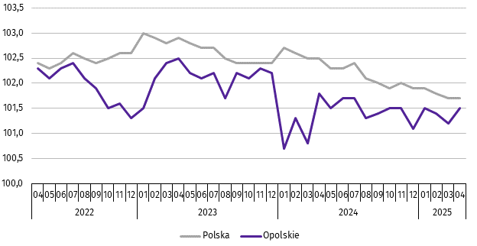

***
W końcu kwietnia br. liczba bezrobotnych zarejestrowanych w urzędach pracy wyniosła 20,0 tys. osób i była wyższa o 1,1% niż w kwietniu ub. roku, natomiast niższa o 3,9% w porównaniu z marcem br. Kobiety stanowiły 52,7% ogólnej liczby zarejestrowanych bezrobotnych (przed rokiem – 53,7%).
Tablica 2. Liczba bezrobotnych i stopa bezrobocia
WYSZCZEGÓLNIENIE | 04 2024 | 2025
WYSZCZEGÓLNIENIE | 04 2024 | 03 | 04
Bezrobotni zarejestrowani (stan w końcu miesiąca) w tys. | 19,8 | 20,8 | 20,0
Bezrobotni nowo zarejestrowani (w ciągu miesiąca) w tys. | 2,4 | 2,7 | 2,3
Bezrobotni wyrejestrowani (w ciągu miesiąca) w tys. | 2,9 | 3,3 | 3,1
Stopa bezrobocia rejestrowanego (stan w końcu miesiąca) w % | 5,8 | 6,1 | 5,8
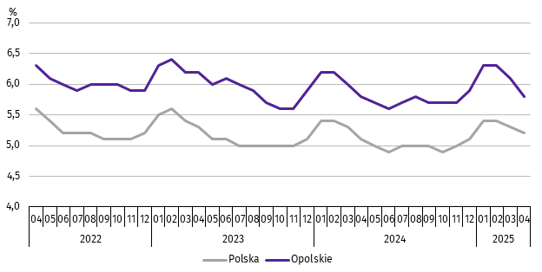
Wykres 2. Stopa bezrobocia rejestrowanego
stan w końcu miesiąca

Stopa bezrobocia rejestrowanego na koniec kwietnia br. ukształtowała się, tak jak przed rokiem, na poziomie 5,8%, natomiast zmniejszyła się o 0,3 p. proc. w porównaniu z marcem br.
Województwo opolskie pod względem wysokości stopy bezrobocia uplasowało się na 8 miejscu w kraju (najwyższą pozycję zajmowało województwo wielkopolskie ze stopą bezrobocia równą 3,1%).
Do powiatów o najwyższej stopie bezrobocia należały: głubczycki (10,3% wobec 10,0% w kwietniu ub. roku), namysłowski (9,2% wobec 8,8%) oraz prudnicki (9,1% wobec 9,2%), a o najniższej – m. Opole (2,9% wobec 3,0%).
W skali roku spadek stopy bezrobocia wystąpił w pięciu powiatach województwa opolskiego, a największy w powiecie kluczborskim (o 0,6 p. proc.) oraz krapkowickim (o 0,2 p. proc.). Wzrost stopy bezrobocia odnotowano w sześciu powiatach, a największy w powiecie brzeskim (o 0,5 p. proc.) oraz namysłowskim (o 0,4 p. proc.). W powiecie opolskim stopa bezrobocia ukształtowała się na poziomie kwietnia ub. roku.
Mapa 1. Stopa bezrobocia rejestrowanego w 2025 r.
stan w końcu kwietnia
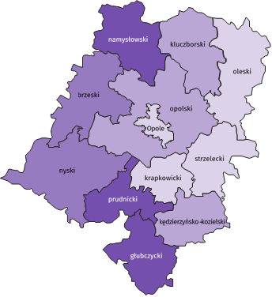

Polska = 5,2%
Woj. opolskie = 5,8%

W %: (4) 9,1–10,8 (5) 6,1– 9,0 (3) 3,9– 6,0
(3) 9,0 – 10,3%
(2) 7,0 – 8,9
(3) 5,0 – 6,9
(4) 2,9– 4,9
W %: (4) 9,1–10,8 (5) 6,1– 9,0 (3) 3,9– 6,0

W nawiasach podano liczbę powiatów.

W kwietniu br. w urzędach pracy zarejestrowano 2,3 tys. osób bezrobotnych, tj. mniej o 0,8% niż przed rokiem oraz o 12,4% w porównaniu z marcem br. Udział osób zarejestrowanych po raz kolejny w nowo zarejestrowanych ogółem w stosunku do kwietnia ub. roku zmniejszył się o 0,4 p. proc. (do 78,5%). Zwiększył się natomiast udział osób zwolnionych z przyczyn dotyczących zakładu pracy o 1,6 p. proc. (do 5,5%), osób dotychczas niepracujących o 1,2 p. proc. (do 8,3%) oraz absolwentów o 0,1 p. proc. (do 7,3%).
Stopa napływu bezrobotnych do urzędów pracy (tj. stosunek nowo zarejestrowanych do liczby cywilnej ludności aktywnej zawodowo) wynosiła 0,7%.
W kwietniu br. z ewidencji bezrobotnych wyrejestrowano 3,1 tys. osób, tj. o 6,8% więcej niż w kwietniu ub. roku, a o 5,9% mniej w porównaniu z marcem br. Z tytułu podjęcia pracy (głównej przyczyny wyrejestrowania) z rejestru bezrobotnych wyłączono 1,7 tys. osób. Udział tej kategorii osób w ogólnej liczbie wyrejestrowanych zmniejszył się o 1,7 p. proc. w ujęciu rocznym i wynosił 53,9%. Zmniejszył się również udział osób, które dobrowolnie zrezygnowały ze statusu bezrobotnego (o 1,0 p. proc. do 4,3%). Zwiększył się natomiast udział osób, które rozpoczęły szkolenia lub staż (o 1,8 p. proc. do 13,5%), osób, które nabyły prawa do świadczeń przedemerytalnych (o 1,7 p. proc. do 2,4%) oraz osób, które nabyły prawa emerytalne lub rentowe (o 0,1 p. proc. do 0,4%). Udział osób, które nie potwierdziły gotowości do podjęcia pracy nie zmienił się i wynosił 13,3%.
Stopa odpływu bezrobotnych z urzędów pracy (tj. stosunek liczby bezrobotnych wyrejestrowanych w danym miesiącu do liczby bezrobotnych na koniec poprzedniego miesiąca) wynosiła 15,1%.
W końcu kwietnia br. bez prawa do zasiłku pozostawało 17,1 tys. bezrobotnych i ich udział w liczbie bezrobotnych ogółem zmniejszył się w porównaniu z analogicznym miesiącem ub. roku o 0,6 p. proc. (do 85,3%).
Bezrobotni będący w szczególnej sytuacji na rynku pracy w końcu kwietnia br. stanowili 81,0% ogólnej liczby bezrobotnych (przed rokiem – 82,1%). Do bezrobotnych w szczególnej sytuacji na rynku pracy zaliczane są m.in. osoby długotrwale bezrobotne. Udział tych osób w liczbie zarejestrowanych ogółem zmniejszył się w skali roku o 1,3 p. proc. (do 49,3%).
Tablica 3. Wybrane kategorie bezrobotnych w szczególnej sytuacji na rynku pracy
stan w końcu miesiąca
BEZROBOTNI | 04 2024 | 2025
BEZROBOTNI | 04 2024 | 03 | 04
BEZROBOTNI | w % ogółem bezrobotnych
Do 30 roku życia | 21,7 | 21,8 | 21,3
w tym do 25 roku życia | 10,8 | 11,5 | 11,0
Długotrwale | 50,6 | 48,3 | 49,3
Powyżej 50 roku życia | 29,7 | 29,5 | 29,7
Korzystający ze świadczeń pomocy społecznej | 1,6 | 1,7 | 1,5
Posiadający co najmniej jedno dziecko do 6 roku życia | 16,8 | 14,9 | 15,0
Posiadający co najmniej jedno dziecko z niepełnosprawnością  do 18 roku życia | 0,4 | 0,4 | 0,4
Z niepełnosprawnościami | 9,3 | 7,1 | 7,5
W porównaniu z końcem kwietnia ub. roku zmniejszył się również udział osób posiadających co najmniej jedno dziecko do 6 roku życia (o 1,8 p. proc. do 15,0%), osób z niepełnosprawnościami (o 1,8 p. proc. do 7,5%), osób bezrobotnych
do 30 roku życia (o 0,4 p. proc. do 21,3%). Zmniejszył się także udział osób korzystających ze świadczeń pomocy społecznej (o 0,1 p. proc. do 1,5%). Udział osób bezrobotnych powyżej 50 roku życia oraz osób posiadających co najmniej jedno dziecko z niepełnosprawnością do 18 roku życia nie zmienił się i wynosił odpowiednio: 29,7% oraz 0,4%.
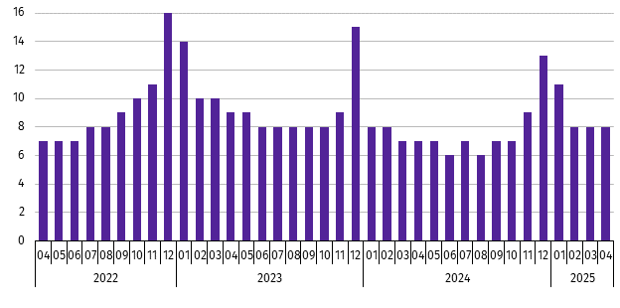
Wykres 3. Bezrobotni na 1 ofertę pracy
stan w końcu miesiąca

W kwietniu br. do urzędów pracy zgłoszono 1,5 tys. ofert zatrudnienia, tj. mniej o 1,0 tys. niż przed rokiem oraz o 0,1 tys. w porównaniu z marcem br. W końcu kwietnia br. na 1 ofertę pracy przypadało, tak jak przed miesiącem, 8 bezrobotnych (przed rokiem 7).
Wynagrodzenia
W kwietniu br. przeciętne miesięczne wynagrodzenie brutto w sektorze przedsiębiorstw wynosiło 8422,37 zł i było
o 7,6% wyższe niż w analogicznym miesiącu ub. roku. W kraju przeciętne miesięczne wynagrodzenie brutto w omawianym okresie wynosiło 9045,11 zł i wzrosło o 9,3% w porównaniu z kwietniem ub. roku.
W odniesieniu do przeciętnego wynagrodzenia w sektorze przedsiębiorstw w województwie w kwietniu br. wyższe wynagrodzenie otrzymywali zatrudnieni m.in. w sekcjach: górnictwo i wydobywanie (o 61,7%), wytwarzanie i zaopatrywanie w energię elektryczną, gaz, parę wodną i gorącą wodę (o 52,7%) oraz handel; naprawa pojazdów samochodowych (o 5,9%). Niższe wynagrodzenie brutto od przeciętnego w województwie wystąpiło m.in. w zakwaterowaniu i gastronomii (o 37,1%), administrowaniu i działalności wspierającej (o 25,9%) oraz budownictwie (o 9,7%).
Wykres 4. Odchylenia względne przeciętnych miesięcznych wynagrodzeń brutto od średniego wynagrodzenia
w sektorze przedsiębiorstw w województwie w kwietniu 2025 r.
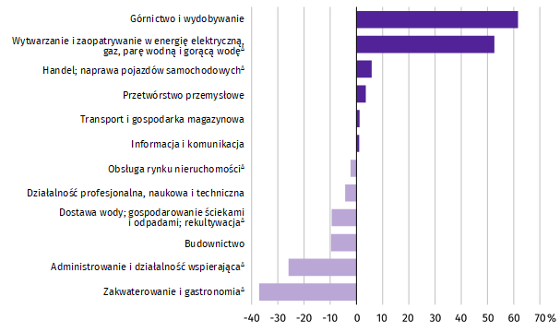

W porównaniu z kwietniem ub. roku wzrost przeciętnego miesięcznego wynagrodzenia brutto odnotowano m.in. w sekcjach: górnictwo i wydobywanie (o 35,4%), obsługa rynku nieruchomości (o 19,1%) oraz informacja i komunikacja (o 17,5%). Spadek przeciętnego miesięcznego wynagrodzenia brutto wystąpił m.in. w działalności profesjonalnej, naukowej i technicznej (o 1,5%).
Tablica 4. Przeciętne miesięczne wynagrodzenia brutto w sektorze przedsiębiorstw
WYSZCZEGÓLNIENIE | 04 2025 |  | 01–04 2025
WYSZCZEGÓLNIENIE | w zł | 04 2024=100 | w zł | 01–04 2024=100
O G Ó Ł E M | 8422,37 | 107,6 | 8017,04 | 107,3
w tym:
Przemysł | 8808,34 | 109,0 | 8365,86 | 108,3
górnictwo i wydobywanie | 13616,19 | 135,4 | 9556,55 | 108,3
przetwórstwo przemysłowe | 8724,01 | 108,4 | 8336,39 | 108,3
wytwarzanie i zaopatrywanie w energię elektryczną, gaz, parę wodną i gorącą wodę∆ | 12857,43 | 104,2 | 12571,02 | 107,1
dostawa wody; gospodarowanie ściekami i odpadami; rekultywacja∆ | 7625,66 | 109,3 | 7304,90 | 108,2
Budownictwo | 7602,91 | 104,9 | 7777,88 | 105,1
Handel; naprawa pojazdów samochodowych∆ | 8915,59 | 104,5 | 7979,59 | 107,4
Transport i gospodarka magazynowa | 8525,52 | 107,5 | 8363,89 | 106,1
Zakwaterowanie i gastronomia∆ | 5295,13 | 104,6 | 5273,55 | 106,7
Informacja i komunikacja | 8509,11 | 117,5 | 8205,74 | 113,2
Obsługa rynku nieruchomości∆ | 8234,97 | 119,1 | 7958,18 | 115,7
Działalność profesjonalna, naukowa i technicznaª | 8058,53 | 98,5 | 7862,10 | 98,7
Administrowanie i działalność wspierająca∆ | 6241,73 | 105,0 | 6135,86 | 104,7
a Nie obejmuje działów: Badania naukowe i prace rozwojowe oraz Działalność weterynaryjna.
W odniesieniu do marca br. przeciętne miesięczne wynagrodzenie brutto w sektorze przedsiębiorstw było wyższe
o 4,9%. Wzrost wystąpił m.in. w sekcjach: górnictwo i wydobywanie (o 57,9%), handel; naprawa pojazdów samochodowych (o 14,7%) oraz dostawa wody; gospodarowanie ściekami i odpadami; rekultywacja (o 7,8%). Spadek przeciętnego miesięcznego wynagrodzenia brutto odnotowano m.in. w wytwarzaniu i zaopatrywaniu w energię elektryczną, gaz, parę wodną i gorącą wodę (o 3,3%).
W okresie styczeń–kwiecień br. przeciętne miesięczne wynagrodzenie brutto w sektorze przedsiębiorstw wynosiło
8017,04 zł i było wyższe o 7,3% niż w analogicznym okresie ub. roku. Wzrost wynagrodzenia odnotowano przede wszystkim w sekcjach: obsługa rynku nieruchomości (o 15,7%), informacja i komunikacja (o 13,2%), górnictwo i wydobywanie oraz przetwórstwo przemysłowe (po 8,3%). Spadek przeciętnego miesięcznego wynagrodzenia brutto wystąpił m.in. w działalności profesjonalnej, naukowej i technicznej (o 1,3%).
Wykres 5. Dynamika przeciętnego miesięcznego wynagrodzenia brutto w sektorze przedsiębiorstw
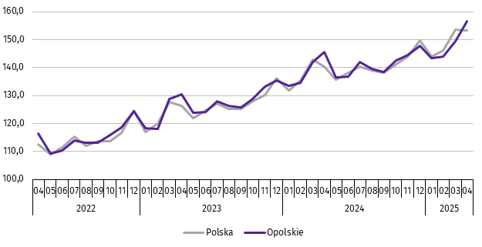
przeciętna miesięczna 2021=100

Rolnictwo
W kwietniu br. średnia temperatura powietrza dla stacji Opole ukształtowała się na poziomie 11,7ºC, przy czym maksymalna temperatura osiągnęła 27,8ºC, a minimalna minus 4,1ºC. W omawianym miesiącu odnotowano 4 dni z opadami atmosferycznymi, których suma wynosiła 5,4 mm.
Tablica 5. Skup zbóżª
WYSZCZEGÓLNIENIE | 07 2024–04 2025 |  | 04 2025
WYSZCZEGÓLNIENIE | w tys. t | 07 2023–04 2024=100 | w tys. t | 04 2024=100 | 03 2025=100
Ziarno zbóż podstawowych^{b} | 599,5 | 76,7 | 43,7 | 60,6 | 116,6
w tym:
pszenica | 460,0 | 74,8 | 37,6 | 63,0 | 113,7
żyto | 34,1 | 212,6 | 0,3 | 26,3 | 48,7
a Bez skupu realizowanego przez osoby fizyczne. b Obejmuje: pszenicę, żyto, jęczmień, owies, pszenżyto; łącznie z mieszankami zbożowymi, bez ziarna siewnego.
W okresie lipiec 2024–kwiecień 2025 r. skup zbóż podstawowych (z mieszankami zbożowymi, bez ziarna siewnego) ukształtował się na poziomie 599,5 tys. t i był niższy o 23,3% od notowanego w analogicznym okresie roku poprzedniego. W omawianych miesiącach skupiono łącznie 460,0 tys. t pszenicy (tj. o 25,2% mniej niż przed rokiem) i 34,1 tys. t żyta
(tj. o 112,6% więcej niż w tym samym okresie roku poprzedniego).
W kwietniu br. skupiono 43,7 tys. t zbóż podstawowych (z mieszankami zbożowymi, bez ziarna siewnego), tj. mniej w ujęciu rocznym (o 39,4%), natomiast więcej w ujęciu miesięcznym (o 16,6%). Największy udział w skupie zbóż miała pszenica, która stanowiła 86,0% skupu zbóż podstawowych. Skup pszenicy w kwietniu br. wynosił 37,6 tys. t i był niższy o 37,0% niż rok wcześniej, a wyższy o 13,7% w porównaniu z marcem br.
Tablica 6. Skup podstawowych produktów zwierzęcychª
WYSZCZEGÓLNIENIE | 01–04 2025 |  | 04 2025
WYSZCZEGÓLNIENIE | w tys. t | 01–04 2024=100 | w tys. t | 04 2024=100 | 03 2025=100
Żywiec rzeźny^{b} | 25,4 | 98,6 | 6,2 | 86,3 | 98,7
w tym:
bydło (bez cieląt) | 0,3 | 56,1 | 0,1 | 52,2 | 128,9
trzoda chlewna | 11,6 | 99,4 | 3,1 | 99,8 | 133,5
drób | 13,5 | 99,6 | 3,1 | 76,9 | 78,0
Mleko^{c} | 106,6 | 102,7 | 27,4 | 103,3 | 98,1
a Bez skupu realizowanego przez osoby fizyczne. b Obejmuje: bydło, cielęta, trzodę chlewną, owce, konie i drób; w wadze żywej. c W milionach litrów.
W okresie styczeń–kwiecień br. skupiono 25,4 tys. t żywca rzeźnego (w wadze żywej), tj. o 1,4% mniej niż w tym samym okresie 2024 r. W stosunku do danych notowanych przed rokiem niższy był skup żywca wołowego, wieprzowego i drobiowego (odpowiednio: o 43,9%, o 0,6% i o 0,4%).
W kwietniu br. skup żywca rzeźnego (w wadze żywej) wyniósł 6,2 tys. t i był niższy zarówno w ujęciu rocznym (o 13,7%), jak i miesięcznym (o 1,3%). W omawianym miesiącu producenci rolni dostarczyli do skupu po 3,1 tys. t żywca wieprzowego i drobiowego oraz 0,1 tys. t żywca wołowego.
W ujęciu rocznym odnotowano spadek skupu żywca wołowego, drobiowego i wieprzowego (odpowiednio: o 47,8%, o 23,1% i o 0,2%). W odniesieniu do marca br. niższy był skup żywca drobiowego (o 22,0%), a wyższy wieprzowego i wołowego (odpowiednio: o 33,5% i o 28,9%).
W okresie styczeń–kwiecień br. skupiono 106,6 mln l mleka, tj. o 2,7% więcej niż przed rokiem.
W kwietniu br. skup mleka ukształtował się na poziomie 27,4 mln l i był wyższy o 3,3% niż rok wcześniej, natomiast niższy o 1,9% w relacji do marca br.
Tablica 7. Przeciętne ceny podstawowych produktów rolnych
WYSZCZEGÓLNIENIE | Ceny w skupie |  |  |  |  | Ceny na targowiskach
WYSZCZEGÓLNIENIE | 04 2025 |  |  | 01–04 2025 |  | 04 2025 |  |  | 01–04 2025
WYSZCZEGÓLNIENIE | zł | 04 2024=  =100 | 03 2025=  =100 | zł | 01–04 2024=100 | zł | 04 2024=  =100 | 03 2025=  =100 | zł | 01–04 2024=100
Ziarno zbóżª za 1 dt:
pszenica | 90,73 | 126,3 | 100,9 | 90,52 | 118,2 | 130,00 | 104,0 | 96,3 | 130,56 | 98,7
żyto | 71,33 | 133,3 | 98,8 | 72,06 | 123,6 | . | . | . | . | .
Ziemniaki^{b} za 1 dt | 126,74 | 104,2 | 99,2 | 118,66 | 99,5 | 251,07 | 90,3 | 102,1 | 249,41 | 91,6
Żywiec rzeźny za 1 kg wagi żywej:
w tym:
bydło (bez cieląt) | 12,23 | 121,3 | 102,8 | 11,65 | 117,8 | . | . | . | . | .
trzoda chlewna | 7,21 | 90,9 | 113,2 | 6,38 | 85,8 | . | . | . | . | .
drób | 5,70 | 114,6 | 103,6 | 5,46 | 111,7 | . | . | . | . | .
Mleko za 1 hl | 227,03 | 110,9 | 98,7 | 230,51 | 110,7 | . | . | . | . | .
a W skupie bez ziarna siewnego. b Na targowiskach jadalne późne.
W kwietniu br. za 1 dt zbóż podstawowych (z mieszankami zbożowymi, bez ziarna siewnego) płacono średnio 89,75 zł, tj. więcej o 27,8% niż przed rokiem i o 1,1% w stosunku do marca br. W omawianym miesiącu w punktach skupu za 1 dt pszenicy płacono 90,73 zł, jęczmienia 85,67 zł, a żyta 71,33 zł. W ujęciu rocznym ceny skupu jęczmienia, żyta i pszenicy były wyższe (odpowiednio: o 34,6%, o 33,3% i o 26,3%). W porównaniu z marcem 2025 r. odnotowano wzrost cen jęczmienia i pszenicy (odpowiednio: o 3,5% i o 0,9%), a spadek ceny żyta (o 1,2%).
W okresie styczeń–kwiecień br. za 1 dt pszenicy w punktach skupu płacono średnio 90,52 zł, jęczmienia 83,47 zł, a żyta 72,06 zł. W stosunku do analogicznego okresu 2024 r. wyższe były średnie ceny skupu żyta, jęczmienia i pszenicy (odpowiednio: o 23,6%, o 18,9% i o 18,2%).
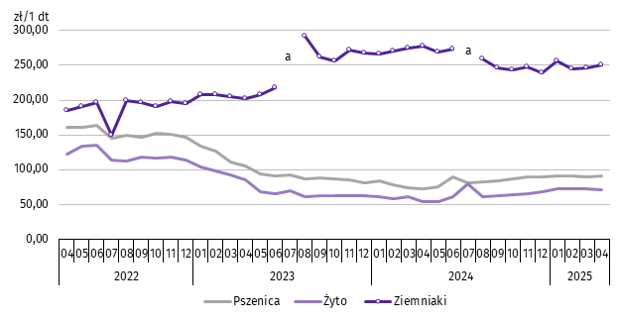
Wykres 6. Przeciętne ceny skupu zbóż i targowiskowe ceny ziemniaków

a Brak notowań cen ziemniaków późnych.
W kwietniu br. w skupie za 1 dt ziemniaków płacono 126,74 zł, a na targowiskach 251,07 zł. Cena ziemniaków w punktach skupu była wyższa o 4,2% niż przed rokiem, a niższa o 0,8% w stosunku do marca br. Na targowiskach notowano niższą cenę ziemniaków w ujęciu rocznym (o 9,7%), natomiast wyższą w ujęciu miesięcznym (o 2,1%).
W omawianym miesiącu w skupie za 1 kg żywca wołowego płacono 12,23 zł, żywca wieprzowego 7,21 zł, a żywca drobiowego 5,70 zł. Cena skupu żywca wołowego i drobiowego była wyższa niż rok wcześniej (odpowiednio: o 21,3% i o 14,6%), natomiast cena skupu żywca wieprzowego niższa o 9,1%. W relacji do marca br. odnotowano wzrost cen skupu żywca wieprzowego, drobiowego oraz wołowego (odpowiednio: o 13,2%, o 3,6% i o 2,8%).
W okresie styczeń–kwiecień br. w punktach skupu za 1 kg żywca wołowego płacono średnio 11,65 zł, żywca wieprzowego 6,38 zł, a żywca drobiowego 5,46 zł. W odniesieniu do analogicznego okresu 2024 r. wzrosły ceny skupu żywca wołowego i drobiowego (odpowiednio: o 17,8% i o 11,7%), a spadły ceny skupu żywca wieprzowego (o 14,2%).
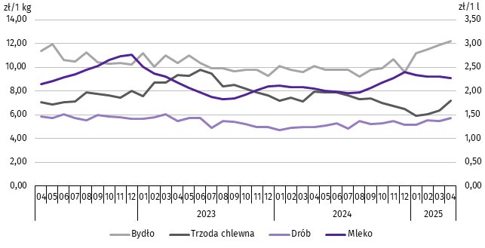
Wykres 7. Przeciętne ceny skupu żywca i mleka

W kwietniu br. cena 1 hl mleka w punktach skupu wynosiła 227,03 zł, tj. więcej o 10,9% niż przed rokiem, a mniej o 1,3% w stosunku do marca br.
Średnia cena skupu mleka w okresie styczeń–kwiecień br. ukształtowała się na poziomie 230,51 zł/hl i była wyższa o 10,7% w porównaniu z analogicznym okresem 2024 r.
Przemysł i budownictwo
W kwietniu 2025 r. produkcja sprzedana przemysłu osiągnęła wartość (w cenach bieżących) 3809,4 mln zł i była niższa (w cenach stałych) o 0,3% niż przed rokiem i o 4,2% w odniesieniu do marca br. (w kraju odpowiednio: o 1,2% wyższa
i o 3,5% niższa).
Odnotowano wzrost produkcji budowlano-montażowej (w cenach bieżących) zarówno w odniesieniu do kwietnia 2024 r.,
jak i do marca 2025 r. (odpowiednio: o 34,0% i o 31,2%).
W ujęciu rocznym spadek produkcji sprzedanej przemysłu odnotowano w górnictwie i wydobywaniu (o 6,0%) oraz w przetwórstwie przemysłowym (o 1,2%), przy wzroście produkcji w wytwarzaniu i zaopatrywaniu w energię elektryczną, gaz, parę wodną i gorącą wodę (o 79,1%), a także w dostawie wody; gospodarowaniu ściekami i odpadami; rekultywacji (o 6,3%).
Wykres 8. Dynamika produkcji sprzedanej przemysłu
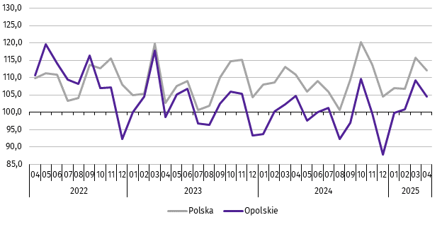
przeciętna miesięczna 2021=100; ceny stałe

Niższy w odniesieniu do kwietnia 2024 r. poziom produkcji sprzedanej przemysłu odnotowano w piętnastu działach (spośród dwudziestu ośmiu występujących w województwie), a ich łączny udział w produkcji sprzedanej przemysłu ogółem wynosił 50,8%. Uwzględniając działy o znaczącym udziale w produkcji sprzedanej przemysłu spadek w odniesieniu do analogicznego miesiąca 2024 r. odnotowano m.in. w produkcji: urządzeń elektrycznych (o 14,5%), chemikaliów i wyrobów chemicznych (o 13,4%), pojazdów samochodowych, przyczep i naczep (o 7,0%) oraz wyrobów z pozostałych mineralnych surowców niemetalicznych (o 4,6%). Wzrost wystąpił m.in. w produkcji: wyrobów z metali (o 12,1%), artykułów spożywczych (o 8,5%), metali (o 7,7%), wyrobów z drewna, korka, słomy i wikliny (o 4,9%) oraz wyrobów
z gumy i tworzyw sztucznych (o 4,4%).
Dominujące działy przemysłu (udział w produkcji sprzedanej przemysłu ogółem powyżej 10%) zapewniały miejsca pracy dla 36,4% ogółu zatrudnionych w przemyśle.
Tablica 8. Dynamika (w cenach stałych) i struktura (w cenach bieżących) produkcji sprzedanej przemysłu
WYSZCZEGÓLNIENIE | 04 2025 | 01–04 2025
WYSZCZEGÓLNIENIE | analogiczny okres roku poprzedniego=100 |  | w odsetkach
O G Ó Ł E M | 99,7 | 103,0 | 100,0
Górnictwo i wydobywanie | 94,0 | 100,2 | 1,3
Przetwórstwo przemysłowe | 98,8 | 102,2 | 93,2
w tym produkcja:
artykułów spożywczych | 108,5 | 108,6 | 16,3
wyrobów z drewna, korka, słomy i wikliny^{Δ} | 104,9 | 107,1 | 5,6
papieru i wyrobów z papieru | 93,5 | 92,5 | 3,4
chemikaliów i wyrobów chemicznych | 86,6 | 103,6 | 12,1
Tablica 8. Dynamika i struktura produkcji sprzedanej przemysłu (dok.)
WYSZCZEGÓLNIENIE | 04 2025 | 01–04 2025
WYSZCZEGÓLNIENIE | analogiczny okres roku poprzedniego=100 |  | w odsetkach
w tym produkcja: (dok.)
wyrobów z gumy i tworzyw sztucznych | 104,4 | 107,0 | 4,9
wyrobów z pozostałych mineralnych surowców niemetalicznych | 95,4 | 94,9 | 11,0
metali | 107,7 | 107,9 | 5,0
wyrobów z metali^{Δ} | 112,1 | 113,9 | 10,5
urządzeń elektrycznych | 85,5 | 89,7 | 5,8
maszyn i urządzeń^{Δ} | 88,0 | 95,3 | 2,7
pojazdów samochodowych, przyczep i naczep^{Δ} | 93,0 | 92,3 | 9,2
mebli | 87,0 | 92,3 | 1,7
Wytwarzanie i zaopatrywanie w energię elektryczną, gaz, parę wodną i gorącą wodę^{Δ} | 179,1 | 151,7 | 2,9
Dostawa wody; gospodarowanie ściekami i odpadami; rekultywacja^{Δ} | 106,3 | 107,0 | 2,5
W porównaniu z marcem br. produkcja sprzedana przemysłu spadła w wytwarzaniu i zaopatrywaniu w energię elektryczną, gaz, parę wodną i gorącą wodę (o 24,7%) oraz w przetwórstwie przemysłowym (o 4,1%). Wzrost produkcji odnotowano w górnictwie i wydobywaniu (o 22,8%), a także w dostawie wody; gospodarowaniu ściekami i odpadami; rekultywacji (o 0,7%).
Wydajność pracy w przemyśle, mierzona produkcją sprzedaną na 1 zatrudnionego w kwietniu br. wynosiła (w cenach bieżących) 66,2 tys. zł i była (w cenach stałych) o 1,1% wyższa niż przed rokiem, przy spadku o 1,4% przeciętnego zatrudnienia oraz wzroście o 9,0% przeciętnego miesięcznego wynagrodzenia brutto.
W okresie styczeń–kwiecień 2025 r. produkcja sprzedana przemysłu kształtowała się (w cenach bieżących) na poziomie 15050,3 mln zł, tj. o 3,0% wyższym (w cenach stałych) w odniesieniu do analogicznego okresu 2024 r. (w kraju – o 0,8%). Wzrost produkcji sprzedanej odnotowano we wszystkich sekcjach grupujących przemysł, w tym największy w wytwarzaniu i zaopatrywaniu w energię elektryczną, gaz, parę wodną i gorącą wodę (o 51,7%).
W kwietniu 2025 r. produkcja sprzedana budownictwa (w cenach bieżących) wynosiła 583,1 mln zł i była o 9,2% wyższa niż w kwietniu 2024 r.
Wydajność pracy w budownictwie, mierzona wartością produkcji sprzedanej budownictwa na 1 zatrudnionego w kwietniu 2025 r. wynosiła 76,8 tys. zł i była o 6,1% wyższa (w cenach bieżących) niż przed rokiem. Przeciętne zatrudnienie w budownictwie było o 2,8% wyższe niż w analogicznym miesiącu 2024 r., przy wzroście przeciętnego miesięcznego wynagrodzenia brutto o 4,9%.
W okresie styczeń–kwiecień 2025 r. produkcja sprzedana budownictwa osiągnęła wartość 2221,3 mln zł, tj. o 7,4% wyższą od notowanej przed rokiem.
Produkcja budowlano-montażowa (w cenach bieżących) w kwietniu 2025 r. ukształtowała się na poziomie 183,5 mln zł i stanowiła 31,5% ogółu produkcji sprzedanej budownictwa. Zarówno w stosunku do kwietnia 2024 r., jak i do marca 2025 r. produkcja budowlano-montażowa zwiększyła się (odpowiednio: o 34,0% i o 31,2%).
W skali roku wzrost produkcji budowlano-montażowej odnotowano we wszystkich działach budownictwa. Największy wystąpił w podmiotach wykonujących roboty budowlane specjalistyczne.
Tablica 9. Dynamika i struktura (w cenach bieżących) produkcji budowlano-montażowej
WYSZCZEGÓLNIENIE | 04 2025 | 01–04 2025
WYSZCZEGÓLNIENIE | analogiczny okres roku poprzedniego=100 |  | w odsetkach
O G Ó Ł E M | 134,0 | 113,8 | 100,0
Budowa budynków^{Δ} | 131,2 | 115,3 | 41,4
Budowa obiektów inżynierii lądowej i wodnej^{Δ} | 120,3 | 133,8 | 22,9
Roboty budowlane specjalistyczne | 150,2 | 102,4 | 35,7
W porównaniu z marcem 2025 r. wzrost produkcji budowlano-montażowej odnotowano w podmiotach specjalizujących się w budowie obiektów inżynierii lądowej i wodnej (o 155,2%) oraz w jednostkach wykonujących roboty budowlane specjalistyczne (o 38,0%). Spadek zanotowano w podmiotach, których podstawowym rodzajem działalności była budowa budynków (o 7,5%).
W okresie styczeń–kwiecień 2025 r. produkcja budowlano-montażowa ukształtowała się na poziomie 605,6 mln zł,
tj. o 13,8% wyższym od notowanego przed rokiem.
Budownictwo mieszkaniowe
W kwietniu 2025 r. w województwie opolskim w porównaniu z analogicznym miesiącem ub. roku zmniejszyła się liczba mieszkań, na budowę których wydano pozwolenia lub dokonano zgłoszenia z projektem budowlanym, mieszkań, których budowę rozpoczęto oraz mieszkań oddanych do użytkowania (odpowiednio: o 35,0%, o 26,9% i o 21,9%).
Według wstępnych danych, w kwietniu 2025 r. w województwie przekazano do użytkowania 217 mieszkań, tj. o 61 mniej niż przed rokiem (o 21,9%). W kraju oddano o 1,2% mieszkań więcej niż w analogicznym miesiącu 2024 r.
W województwie opolskim w badanym miesiącu najwięcej mieszkań przekazali do użytkowania inwestorzy w budownictwie indywidualnym – 126 (58,1% ogólnej liczby oddanych mieszkań) oraz w przeznaczonym na sprzedaż lub wynajem
– 91 (41,9%). Przed rokiem w tych formach budownictwa oddano odpowiednio: 118 (42,4%) i 160 (57,6%) mieszkań. W kwietniu 2025 r. nie oddano do użytkowania nowych mieszkań spółdzielczych, komunalnych, społecznych czynszowych i zakładowych. Mieszkania oddane do użytkowania w województwie opolskim stanowiły 1,3% mieszkań oddanych w kraju.
Tablica 10. Liczba mieszkań oddanych do użytkowania w okresie styczeń–kwiecień 2025 r.
WYSZCZEGÓLNIENIE | Mieszkania oddane do użytkowania |  |  | Przeciętna powierzchnia użytkowa 1 mieszkania w m²
WYSZCZEGÓLNIENIE | w liczbach  bezwzględnych | w odsetkach | 01–04 2024=100 | Przeciętna powierzchnia użytkowa 1 mieszkania w m²
O G Ó Ł E M | 854 | 100,0 | 95,2 | 105,2
Indywidualne | 414 | 48,5 | 95,4 | 155,1
Przeznaczone na sprzedaż lub wynajem | 425 | 49,8 | 91,8 | 58,2
Społeczne czynszowe | 15 | 1,8 | . | 56,6
W okresie czterech miesięcy 2025 r. oddano do użytkowania 854 mieszkania, tj. o 4,8% mniej niż przed rokiem. W porównaniu z analogicznym okresem 2024 r. odnotowano spadek liczby oddanych mieszkań w budownictwie przeznaczonym na sprzedaż lub wynajem (o 8,2%) oraz w budownictwie indywidualnym (o 4,6%). W omawianym okresie nie oddano do użytkowania nowych mieszkań spółdzielczych, komunalnych i zakładowych.

Wykres 9. Dynamika mieszkań oddanych do użytkowania

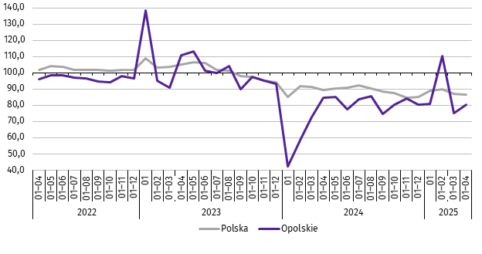
analogiczny okres 2021=100

Przeciętna powierzchnia mieszkania oddanego do użytkowania w okresie styczeń–kwiecień 2025 r. wynosiła 105,2 m² i była o 3,9 m² mniejsza niż w analogicznym okresie 2024 r. Największe mieszkania wybudowali inwestorzy w budownictwie indywidualnym. W analizowanym okresie spadek przeciętnej powierzchni użytkowej mieszkania odnotowano w budownictwie przeznaczonym na sprzedaż lub wynajem (o 16,1%), natomiast wzrost w budownictwie indywidualnym (o 2,4%).
W okresie styczeń–kwiecień 2025 r. najwięcej mieszkań przekazano do użytkowania w powiecie nyskim (141) oraz opolskim (126). Najmniej wybudowano w powiatach: prudnickim (14) i głubczyckim (17).
Mieszkania o największej powierzchni użytkowej oddano w powiatach: strzeleckim (190,6 m²) i głubczyckim (177,9 m²). Najmniejsze wybudowano w powiecie namysłowskim (57,7 m²) oraz kędzierzyńsko-kozielskim (77,7 m²).
Mapa 2. Mieszkania oddane do użytkowania na 10 tys. ludnościª w okresie styczeń–kwiecień 2025 r.
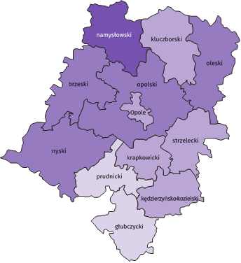

Polska = 16,6
Woj. opolskie = 9,2

(1) 15,0 – 24,7
(4) 10,0 – 14,9
(5) 5,0 – 9,9
(2) 2,8 – 4,9
W %: (4) 9,1–10,8 (5) 6,1– 9,0 (3) 3,9– 6,0
W %: (4) 9,1–10,8 (5) 6,1– 9,0 (3) 3,9– 6,0
W nawiasach podano liczbę powiatów.

a Do przeliczeń przyjęto ludność według stanu w dniu 31 grudnia 2024 r.
W kwietniu 2025 r. liczba mieszkań, na realizację których wydano pozwolenia lub dokonano zgłoszenia z projektem budowlanym wynosiła 271, tj. o 35,0% mniej niż w analogicznym miesiącu 2024 r. Najwięcej wydanych pozwoleń lub dokonanych zgłoszeń (58,3% ogólnej liczby) dotyczyło mieszkań w budownictwie indywidualnym.
W analizowanym miesiącu rozpoczęto budowę 225 mieszkań, tj. o 26,9% mniej niż w kwietniu 2024 r. Najwięcej mieszkań (72,0% ogólnej liczby) budują inwestorzy w budownictwie indywidualnym.
Tablica 11. Liczba mieszkań, na budowę których wydano pozwolenia lub dokonano zgłoszenia z projektem
budowlanym oraz mieszkań, których budowę rozpoczęto w okresie styczeń–kwiecień 2025 r.
WYSZCZEGÓLNIENIE | Mieszkania, na budowę których wydano  pozwolenia lub dokonano zgłoszenia  z projektem budowlanym |  |  | Mieszkania, których budowę rozpoczęto
WYSZCZEGÓLNIENIE | w liczbach bezwzględnych | w odsetkach | 01–04 2024=100 | w liczbach bezwzględnych | w odsetkach | 01–04 2024=100
O G Ó Ł E M | 1293 | 100,0 | 71,8 | 1027 | 100,0 | 68,5
Indywidualne | 500 | 38,7 | 113,1 | 500 | 48,7 | 111,6
Przeznaczone na sprzedaż  lub wynajem | 496 | 38,4 | 48,2 | 425 | 41,4 | 49,4
Komunalne | – | . | . | 78 | 7,6 | 39razy
Społeczne czynszowe | 297 | 23,0 | 106,8 | 24 | 2,3 | 12,8

Rynek wewnętrzny
W kwietniu 2025 r. w ujęciu rocznym (w cenach bieżących) odnotowano wzrost zarówno sprzedaży detalicznej,
jak i sprzedaży hurtowej.
Sprzedaż detaliczna (zrealizowana przez przedsiębiorstwa handlowe i niehandlowe) była wyższa o 28,4% w porównaniu z analogicznym okresem 2024 r. Wzrost sprzedaży odnotowano m.in. w grupie pojazdy samochodowe, motocykle, części (o 70,1%), „pozostałe” (o 64,3%) oraz żywność, napoje i wyroby tytoniowe (o 16,4%). W analizowanym okresie spadek sprzedaży detalicznej wystąpił m.in. w grupach: tekstylia, odzież, obuwie (o 52,1%), prasa, książki, pozostała sprzedaż w wyspecjalizowanych sklepach (o 45,0%) oraz farmaceutyki, kosmetyki, sprzęt ortopedyczny (o 17,4%).
Tablica 12. Dynamika i struktura (w cenach bieżących) sprzedaży detalicznej
WYSZCZEGÓLNIENIE | 04 2025 | 01–04 2025
WYSZCZEGÓLNIENIE | analogiczny okres roku poprzedniego = 100 |  | w odsetkach
O G Ó Ł E Mª | 128,4 | 116,3 | 100,0
w tym:
Pojazdy samochodowe, motocykle, części | 170,1 | 128,2 | 16,3
Paliwa stałe, ciekłe i gazowe | . | . | .
Żywność, napoje i wyroby tytoniowe | 116,4 | 112,5 | 26,2
Pozostała sprzedaż detaliczna w niewyspecjalizowanych sklepach | 98,8 | 83,8 | 1,8
Farmaceutyki, kosmetyki, sprzęt ortopedyczny | 82,6 | 84,7 | 6,3
Tekstylia, odzież, obuwie | 47,9 | 55,5 | 0,7
Meble, rtv, agd | 103,3 | 95,1 | 6,0
Prasa, książki, pozostała sprzedaż w wyspecjalizowanych sklepach | 55,0 | 52,9 | 3,6
Pozostałe | 164,3 | 166,1 | 18,0
a Grupowania przedsiębiorstw dokonano na podstawie Polskiej Klasyfikacji Działalności – PKD 2007, zaliczając przedsiębiorstwo do określonej kategorii według przeważającego rodzaju działalności, zgodnie z aktualnym w omawianym okresie stanem organizacyjnym. Odnotowane zmiany (wzrost/spadek) sprzedaży detalicznej w poszczególnych grupach rodzajów działalności przedsiębiorstw mogą zatem również wynikać ze zmiany przeważającego rodzaju działalności przedsiębiorstwa oraz zmian organizacyjnych. Nie ma to wpływu na dynamikę sprzedaży detalicznej ogółem.
W porównaniu z marcem 2025 r. sprzedaż detaliczna była wyższa o 11,2%. Wzrost sprzedaży detalicznej zanotowano m.in. w grupach: pojazdy samochodowe, motocykle, części (o 52,1%), tekstylia, odzież, obuwie (o 30,3%) oraz meble,
rtv, agd (o 12,4%). Spadek odnotowano w grupie prasa, książki, pozostała sprzedaż w wyspecjalizowanych sklepach (o 10,4%), pozostała sprzedaż detaliczna w niewyspecjalizowanych sklepach (o 8,1%) oraz farmaceutyki, kosmetyki,
sprzęt ortopedyczny (o 0,4%).
W okresie styczeń–kwiecień 2025 r. sprzedaż detaliczna zwiększyła się o 16,3% w skali roku. Wzrost sprzedaży detalicznej zanotowano w grupie „pozostałe” (o 66,1%), pojazdy samochodowe, motocykle, części (o 28,2%) oraz żywność, napoje i wyroby tytoniowe (o 12,5%). Spadek odnotowano m.in. w grupach: prasa, książki, pozostała sprzedaż w wyspecjalizowanych sklepach (o 47,1%), tekstylia, odzież, obuwie (o 44,5%) oraz pozostała sprzedaż detaliczna w niewyspecjalizowanych sklepach (o 16,2%).
Sprzedaż hurtowa w przedsiębiorstwach handlowych w kwietniu 2025 r. była wyższa niż przed rokiem o 10,0%, a w przedsiębiorstwach hurtowych o 16,9%. W odniesieniu do marca 2025 r. odnotowano spadek w sprzedaży hurtowej w jednostkach handlowych (o 0,8%), natomiast wzrost w przedsiębiorstwach hurtowych (o 3,8%).
W okresie styczeń–kwiecień 2025 r. w porównaniu z analogicznym okresem 2024 r. sprzedaż hurtowa w przedsiębiorstwach handlowych była wyższa o 6,3%, a w przedsiębiorstwach hurtowych o 10,3%.

Wyniki finansowe przedsiębiorstw niefinansowych
W 1 kwartale 2025 r. wyniki finansowe badanych przedsiębiorstw były niższe od uzyskanych w roku poprzednim, za wyjątkiem wyniku na pozostałej działalności operacyjnej oraz wyniku na operacjach finansowych. Pogorszeniu uległ wskaźnik rentowności sprzedaży brutto, a także wskaźniki rentowności obrotu brutto i netto oraz wskaźniki płynności finansowej I i II stopnia w porównaniu z 1 kwartałem 2024 r.
Tablica 13. Przychody, koszty oraz wyniki finansowe podmiotów objętych badaniem
WYSZCZEGÓLNIENIE | 01–03 2024 | 01–03 2025
WYSZCZEGÓLNIENIE | w mln zł
Przychody z całokształtu działalności | 17861,6 | 18753,0
w tym przychody ze sprzedaży produktów, towarów i materiałów | 17484,5 | 18244,6
Koszty uzyskania przychodów z całokształtu działalności | 17289,1 | 18192,2
w tym koszt własny sprzedanych produktów oraz wartość sprzedanych  towarów i materiałów | 16921,6 | 17766,7
Wynik ze sprzedaży produktów, towarów i materiałów | 562,9 | 477,9
Wynik na pozostałej działalności operacyjnej | 118,9 | 120,3
Wynik na operacjach finansowych | –109,3 | -37,3
Wynik finansowy brutto | 572,5 | 560,9
Wynik finansowy netto | 443,2 | 433,1
zysk netto | 770,9 | 695,8
strata netto | 327,7 | 262,7
Przychody z całokształtu działalności w 1 kwartale 2025 r. kształtowały się na poziomie 18753,0 mln zł, tj. o 5,0% wyższym niż w analogicznym okresie ub. roku, natomiast koszty uzyskania tych przychodów wzrosły o 5,2% i wynosiły 18192,2 mln zł. Wskaźnik poziomu kosztów był nieco wyższy od uzyskanego przed rokiem i wynosił 97,0%. Przychody ze sprzedaży produktów, towarów i materiałów oraz koszty tej działalności wzrosły w porównaniu z 1 kwartałem 2024 r. odpowiednio: o 4,3% i o 5,0%.
Wynik finansowy ze sprzedaży produktów, towarów i materiałów był o 15,1% niższy w relacji do 1 kwartału 2024 r. i wynosił 477,9 mln zł. Wynik na pozostałej działalności operacyjnej zwiększył się o 1,2% i osiągnął wartość 120,3 mln zł. Wynik na operacjach finansowych wynosił minus 37,3 mln zł wobec minus 109,3 mln zł w 1 kwartale 2024 r.
Wynik finansowy brutto osiągnął wartość 560,9 mln zł i był niższy o 11,6 mln zł (tj. o 2,0%) od uzyskanego w 1 kwartale 2024 r. Obciążenia wyniku finansowego brutto podatkiem dochodowym zmniejszyły się w skali roku o 1,1% do 127,8 mln zł. Wzrosła relacja podatku dochodowego od osób prawnych i fizycznych do zysku brutto z 14,3% do 15,6%.
Wynik finansowy netto ukształtował się na poziomie 433,1 mln zł i był niższy o 10,1 mln zł (tj. o 2,3%) w porównaniu z uzyskanym rok wcześniej; zysk netto obniżył się o 9,7%, a strata netto o 19,8%.
W omawianym okresie zysk netto wykazało 59,7% badanych przedsiębiorstw wobec 61,7% w 1 kwartale 2024 r. Udział przychodów przedsiębiorstw wykazujących zysk netto w ogólnej kwocie przychodów z całokształtu działalności zwiększył się z 60,2% do 60,5%. W sekcji przetwórstwo przemysłowe zysk netto odnotowało 58,5% przedsiębiorstw
(w 1 kwartale 2024 r. – 60,3%), a udział uzyskanych przez nie przychodów w przychodach wszystkich podmiotów
tej sekcji stanowił 63,9% (w 1 kwartale 2024 r. – 63,2%).
Tablica 14. Podstawowe wskaźniki ekonomiczno-finansowe podmiotów objętych badaniem
WYSZCZEGÓLNIENIE | 01–03 2024 | 01–03 2025
WYSZCZEGÓLNIENIE | w %
Wskaźnik poziomu kosztów | 96,8 | 97,0
Wskaźnik rentowności sprzedaży brutto | 3,2 | 2,6
Wskaźnik rentowności obrotu brutto | 3,2 | 3,0
Wskaźnik rentowności obrotu netto | 2,5 | 2,3
Wskaźnik płynności finansowej I stopnia | 43,8 | 43,0
Wskaźnik płynności finansowej II stopnia | 108,9 | 105,8
W relacji do 1 kwartału 2024 r. w badanych przedsiębiorstwach niefinansowych odnotowano pogorszenie podstawowych wskaźników ekonomiczno-finansowych. W skali roku wskaźnik poziomu kosztów z całokształtu działalności zwiększył się o 0,2 p. proc. Obniżył się wskaźnik rentowności sprzedaży brutto o 0,6 p. proc., jak również wskaźniki rentowności obrotu brutto i netto – po 0,2 p. proc. oraz wskaźniki płynności finansowej: I stopnia – o 0,8 p. proc., a II stopnia – o 3,1 p. proc.

Wykres 10. Wskaźnik rentowności obrotu netto
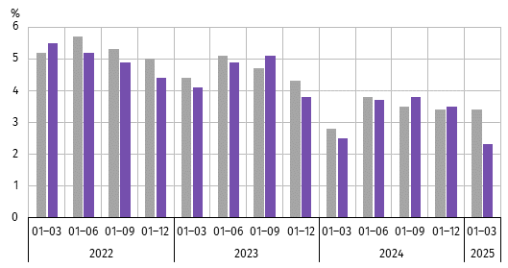

Polska Opolskie

Wartość aktywów obrotowych badanych przedsiębiorstw na koniec marca 2025 r. wyniosła 26567,8 mln zł i była o 8,3% wyższa niż w końcu marca 2024 r. Wzrosła wartość krótkoterminowych rozliczeń międzyokresowych (o 56,4%), zapasów (o 8,9%), inwestycji krótkoterminowych (o 5,8%) oraz należności krótkoterminowych (o 4,0%). W strukturze aktywów obrotowych wzrósł udział krótkoterminowych rozliczeń międzyokresowych (z 4,4% do 6,3%) i zapasów (z 31,2% do 31,4%), a spadł udział należności krótkoterminowych (z 38,5% do 37,0%) oraz inwestycji krótkoterminowych (z 25,9% do 25,3%). Porównanie struktury zapasów wykazało wzrost udziału towarów (z 32,6% do 36,5%) oraz półproduktów i produktów w toku (z 10,8% do 12,1%), przy jednoczesnym spadku udziału materiałów (z 38,6% do 35,4%) i produktów gotowych (z 16,1% do 13,6%).
Aktywa obrotowe finansowane były głównie zobowiązaniami krótkoterminowymi – relacja zobowiązań krótkoterminowych do aktywów obrotowych na koniec marca 2025 r. wyniosła 58,9% wobec 59,1% w marcu 2024 r.
Zobowiązania długo-i krótkoterminowe (bez funduszy specjalnych) w końcu marca 2025 r. wyniosły 19699,8 mln zł i były o 8,1% wyższe niż w końcu marca 2024 r. Zobowiązania długoterminowe stanowiły 20,6% ogółu zobowiązań (wobec 20,5% w marcu 2024 r.). Wartość zobowiązań długoterminowych wyniosła 4064,6 mln zł i była o 9,0% wyższa niż w końcu marca 2024 r. Zobowiązania krótkoterminowe badanych przedsiębiorstw wyniosły 15635,2 mln zł i w skali roku były wyższe o 7,9%, w tym z tytułu dostaw i usług (o 11,7%), natomiast niższe z tytułu podatków, ceł, ubezpieczeń i innych świadczeń (o 14,9%) oraz kredytów bankowych i pożyczek (o 4,3%).

Podmioty gospodarki narodowej
Według stanu na koniec kwietnia br. w rejestrze REGON wpisanych było 115,4 tys. podmiotów gospodarki narodowej, tj. więcej o 2,0% niż przed rokiem i o 0,3% w porównaniu z poprzednim miesiącem.
Liczba zarejestrowanych osób fizycznych prowadzących działalność gospodarczą wyniosła 82,5 tys. (71,4% podmiotów ogółem) i w porównaniu z analogicznym miesiącem ub. roku wzrosła o 1,9%. Do rejestru REGON wpisanych było 15,7 tys. spółek, w tym 9,1 tys. spółek handlowych i 6,6 tys. spółek cywilnych. Liczba spółek ogółem oraz spółek handlowych wzrosła w skali roku odpowiednio: o 2,7% i o 5,1%, natomiast w spółkach cywilnych odnotowano spadek o 0,5%.
Według przewidywanej liczby pracujących, przeważały podmioty o liczbie pracujących poniżej 10 osób (96,8% ogółu podmiotów). Udział podmiotów o przewidywanej liczbie pracujących 10–49 wyniósł 2,6%, a podmioty powyżej
49 pracujących stanowiły 0,6% wszystkich podmiotów wpisanych do rejestru REGON. W skali roku wzrost liczby podmiotów wystąpił w przedziale liczby pracujących 0–9, tj. o 2,1%.
W analizowanym okresie największy wzrost liczby podmiotów odnotowano m.in. w sekcjach: wytwarzanie i zaopatrywanie w energię elektryczną, gaz, parę wodną i gorącą wodę (o 12,7%), administrowanie i działalność wspierająca (o 6,8%)
oraz informacja i komunikacja (o 5,6%). Spadek wystąpił w handlu; naprawie pojazdów samochodowych (o 1,0%) oraz rolnictwie, leśnictwie, łowiectwie i rybactwie (o 0,4%).
Najwięcej podmiotów zarejestrowanych było w m. Opolu (21,1% ogólnej liczby), a następnie w powiecie nyskim (13,5%) i opolskim (12,2%). Najmniej podmiotów prowadziło działalność w powiecie głubczyckim (3,9%), namysłowskim (4,5%) oraz prudnickim (4,6%).
W kwietniu br. do rejestru REGON wpisano 704 nowe podmioty, tj. o 12,5% więcej niż w poprzednim miesiącu.
Wśród nowo zarejestrowanych jednostek przeważały osoby fizyczne prowadzące działalność gospodarczą, których wpisano 609 (o 17,8% więcej niż w marcu br.). Liczba nowo zarejestrowanych spółek handlowych była mniejsza o 5,2%, w tym liczba spółek z ograniczoną odpowiedzialnością – o 12,5%.
W kwietniu br. wykreślono z rejestru REGON 387 podmiotów (o 5,6% mniej niż przed miesiącem), w tym 346 osób fizycznych prowadzących działalność gospodarczą (odpowiednio o 5,7% mniej).
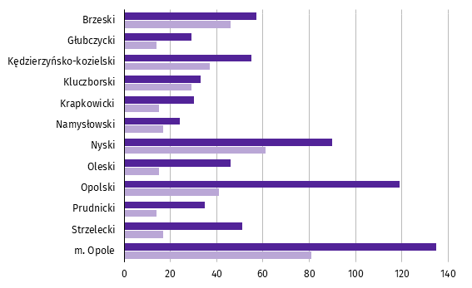
Wykres 11. Podmioty gospodarki narodowej nowo zarejestrowane i wyrejestrowane w kwietniu 2025 r.

Nowo zarejestrowane Wyrejestrowane

Według stanu na koniec kwietnia br. w rejestrze REGON 14,9 tys. podmiotów miało zawieszoną działalność (o 0,8% mniej niż w marcu br.). Zdecydowaną większość, tj. 96,6% stanowiły osoby fizyczne prowadzące działalność gospodarczą. Udział podmiotów z zawieszoną działalnością w ogólnej liczbie zarejestrowanych podmiotów wynosił 12,9% (przed miesiącem
– 13,0%).

Mapa 3. Podmioty gospodarki narodowej z zawieszoną działalnością w kwietniu 2025 r.
stan w końcu miesiąca
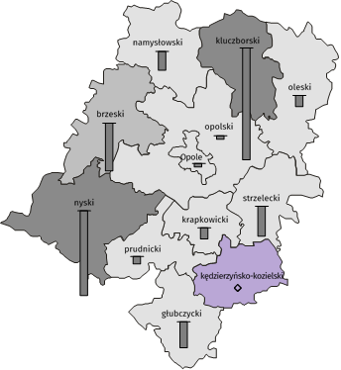
Zmiana liczby podmiotów ogółem
w porównaniu z poprzednim miesiącem w %:
(1) 0,0 – 0,1
(8) -1,0 – -0,1
(1) -2,0 – -1,1
(2) -2,9 – -2,1

W nawiasach podano liczbę powiatów.
Woj. opolskie = -0,8%

Zmiana liczby osób fizycznych
w porównaniu z poprzednim miesiącem w %:

0,0
-0,5
-1,0
-1,5
-2,0
-2,5
-3,0

zjawisko nie wystąpiło

Woj. opolskie = -0,8%

Koniunktura gospodarcza
W maju 2025 r. wskaźnik ogólnego klimatu koniunktury w większości badanych obszarów gospodarki wskazuje na stabilizację koniunktury w gospodarce. W porównaniu z poprzednim miesiącem zauważalna poprawa koniunktury wystąpiła jedynie w handlu detalicznym, wzrost wskaźnika o 6,3. Największy natomiast spadek wskaźnika ogólnego klimatu koniunktury odnotowano w sekcji budownictwo, o 6,6 w skali miesiąca. Jednostki zajmujące się zakwaterowaniem i gastronomią oceniają koniunkturę najbardziej korzystnie (plus 3,3), a wartość wskaźnika jest powyżej średniej długookresowej (minus 3,2). Najbardziej pesymistyczne oceny formułują podmioty z sekcji informacja i komunikacja (minus 10,7), a wartość wskaźnika jest poniżej średniej długookresowej (minus 4,7).
Wykres 12. Wskaźniki ogólnego klimatu koniunktury według rodzaju działalności (sekcje i działy PKD 2007)
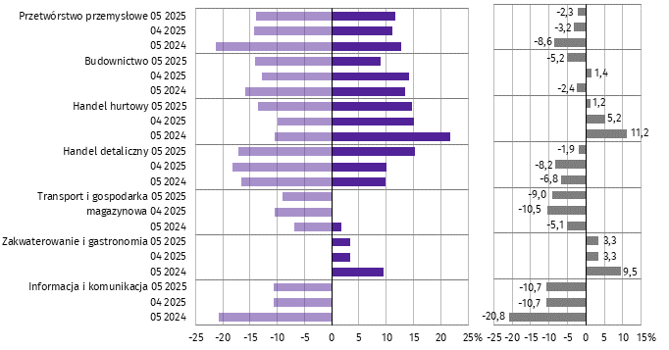

Pogorszenie Poprawa Saldo
Wyniki badania dot. wpływu inwestycji na koniunkturę gospodarczą
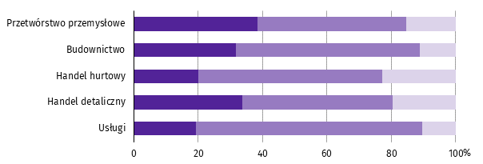
Pytanie 1. Jakie są Państwa aktualne przewidywania, co do poziomu inwestycji Państwa firmy w 2025 r.
w odniesieniu do inwestycji zrealizowanych w 2024 r.?

Spadek poziomu inwestycji
Utrzymanie poziomu inwestycji

Wzrost poziomu inwestycji

We wszystkich badanych rodzajach działalności przedsiębiorcy przewidywali, że w 2025 r. inwestycje utrzymają się na poziomie z poprzedniego roku, najwięcej w usługach – 70,4%. Spadek poziomu inwestycji w relacji do 2024 r. przewidywało 38,5% przedsiębiorstw w przetwórstwie przemysłowym, natomiast wzrost inwestycji wskazali przede wszystkim przedsiębiorcy działający w handlu hurtowym – 22,8%.
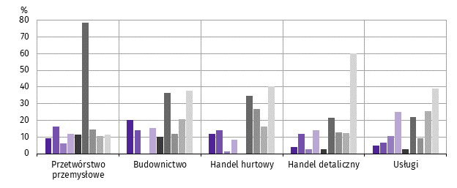
Pytanie 2. Jakie są główne kierunki inwestowania Państwa firmy w bieżącym roku?

Procesy organizacyjne/biznesowe
Szkolenie pracowników
Autorskie prawa majątkowe, prawa pokrewne, licencje i koncesje
(w tym programy komputerowe)
Sprzęt komputerowy i telekomunikacyjny
Maszyny, urządzenia techniczne i narzędzia
Środki transportu
B+R (badania + rozwój)
Grunty, budynki i budowle
Brak planów inwestycyjnych

Wśród prezentowanych rodzajów działalności na główny kierunek inwestowania w maszyny, urządzenia techniczne i narzędzia najczęściej wskazywali przedsiębiorcy w przetwórstwie przemysłowym (78,5% odpowiedzi). Brak planów inwestycyjnych przewidywali przedsiębiorcy w handlu detalicznym (60,1%) oraz w handlu hurtowym (40,5%).

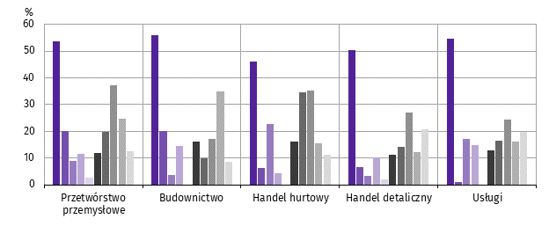
Pytanie 3. Które z poniższych barier w największym stopniu wpływają na skalę inwestycji Państwa firmy
w bieżącym roku?

Wysokie koszty realizacji inwestycji
Trudności w pozyskaniu zewnętrznych źródeł finansowania
Długotrwałe procedury uzyskania zgody
na inwestycje
Problemy z zatrudnieniem pracowników
Zerwane łańcuchy dostaw
Niejasne, niespójne i niestabilne przepisy prawne
Niedostateczny popyt na produkty/usługi oferowane przez firmę
Brak barier
Wysoka inflacja
Niepewna sytuacja makroekonomiczna

We wszystkich badanych obszarach działalności przedsiębiorcy wskazywali na wysokie koszty realizacji inwestycji. Taką odpowiedź zadeklarowało m.in. 55,9% przedsiębiorców działających w budownictwie i 54,7% w usługach. Na niepewną sytuację makroekonomiczną najczęściej wskazywano w przetwórstwie przemysłowym (37,2%).
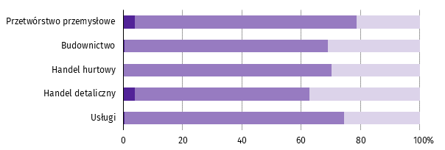
Pytanie 4. Jak bieżące zmiany sytuacji Państwa firmy oraz otoczenia rynkowego wpływają na skłonność
do podejmowania inwestycji?

Pozytywny
Neutralny

Negatywny

We wszystkich badanych rodzajach działalności zdecydowana większość przedsiębiorców uznała, że bieżące zmiany sytuacji firmy oraz otoczenia rynkowego nie mają wpływu na podejmowanie decyzji inwestycyjnych. Takie deklaracje składali najczęściej przedsiębiorcy w przetwórstwie przemysłowym (75,0%). Negatywny wpływ na podejmowanie decyzji inwestycyjnych wskazywano głównie w handlu detalicznym (37,2%).

Więcej informacji na temat wyników badań koniunktury gospodarczej zaprezentowano na stronie internetowej
Urzędu Statystycznego w Zielonej Górze
https://zielonagora.stat.gov.pl/osrodki/osrodek-badan-koniunktury/obk-dane/

Wybrane dane o województwie opolskim
WYSZCZEGÓLNIENIE  A – 2024  B – 2025 |  | 01 | 02 | 03 | 04 | 05 | 06 | 07 | 08 | 09 | 10 | 11 | 12
Ludnośćª w tys. | A | . | . | . | . | . | 933,3 | . | . | . | . | . | 930,3
 | B | . | . | . | .
Przeciętne zatrudnienie w sektorze przedsiębiorstw^{b} | A | 105,6 | 106,2 | 105,6 | 106,7 | 106,4 | 106,5 | 106,5 | 106,0 | 106,1 | 106,2 | 106,2 | 105,8
w tys. osób | B | 106,1 | 106,1 | 105,9 | 106,2
analogiczny miesiąc poprzedniego roku = 100 | A | 99,1 | 99,1 | 98,3 | 99,2 | 99,2 | 99,5 | 99,4 | 99,4 | 99,0 | 99,1 | 98,8 | 98,6
 | B | 100,5 | 99,9 | 100,3 | 99,6
poprzedni miesiąc = 100 | A | 98,5 | 100,6 | 99,5 | 101,0 | 99,7 | 100,2 | 100,0 | 99,6 | 100,1 | 100,1 | 100,0 | 99,6
 | B | 100,4 | 99,9 | 99,8 | 100,3
Bezrobotni zarejestrowani (stan w końcu okresu) | A | 21,3 | 21,1 | 20,4 | 19,8 | 19,3 | 19,1 | 19,3 | 19,6 | 19,4 | 19,4 | 19,6 | 20,0
w tys. osób | B | 21,5 | 21,5 | 20,8 | 20,0
Stopa bezrobocia^{c} (stan w końcu okresu) w % | A | 6,2 | 6,2 | 6,0 | 5,8 | 5,7 | 5,6 | 5,7 | 5,8 | 5,7 | 5,7 | 5,7 | 5,9
 | B | 6,3 | 6,3 | 6,1 | 5,8
Oferty pracy (zgłoszone w ciągu miesiąca) | A | 2811 | 1985 | 2550 | 2490 | 1654 | 1586 | 1930 | 1748 | 1527 | 1966 | 1041 | 705
 | B | 2111 | 1959 | 1544 | 1473
Liczba bezrobotnych na 1 ofertę pracy (stan | A | 8 | 8 | 7 | 7 | 7 | 6 | 7 | 6 | 7 | 7 | 9 | 13
w końcu okresu) | B | 11 | 8 | 8 | 8
Przeciętne miesięczne wynagrodzenia brutto | A | 7168,08 | 7229,24 | 7628,77 | 7830,29 | 7336,89 | 7356,96 | 7628,80 | 7497,52 | 7435,20 | 7651,06 | 7769,16 | 7950,15
w sektorze przedsiębiorstw^{b} w zł | B | 7705,25 | 7742,62 | 8027,75 | 8422,37
analogiczny miesiąc poprzedniego roku = 100 | A | 112,8 | 113,9 | 110,3 | 111,7 | 110,3 | 110,4 | 110,8 | 110,4 | 109,8 | 110,5 | 108,6 | 109,3
 | B | 107,5 | 107,1 | 105,2 | 107,6
poprzedni miesiąc = 100 | A | 98,5 | 100,9 | 105,5 | 102,6 | 93,7 | 100,3 | 103,7 | 98,3 | 99,2 | 102,9 | 101,5 | 102,3
 | B | 96,9 | 100,5 | 103,7 | 104,9
Wskaźnik cen:
towarów i usług konsumpcyjnych^{d}:
analogiczny okres poprzedniego roku = 100 | A | . | . | 101,7 | . | . | 101,9 | . | . | 103,8 | . | . | 104,0
 | B | . | . | . | .
a Stan na koniec okresu. b W przedsiębiorstwach o liczbie pracujących 10 i więcej osób. c Udział zarejestrowanych bezrobotnych w cywilnej ludności aktywnej zawodowo, szacowanej na koniec każdego miesiąca.
d W kwartale.
Wybrane dane o województwie opolskim (cd.)
WYSZCZEGÓLNIENIE  A – 2024  B – 2025 |  | 01 | 02 | 03 | 04 | 05 | 06 | 07 | 08 | 09 | 10 | 11 | 12
Wskaźnik cen (dok.):
skupu ziarna zbóż:
analogiczny miesiąc poprzedniego roku = 100 | A | 62,6 | 61,7 | 66,5 | 68,0 | 78,3 | 89,7 | 96,3 | 94,7 | 95,2 | 101,6 | 105,5 | 108,9
 | B | 108,0 | 116,7 | 122,1 | 127,8
poprzedni miesiąc = 100 | A | 102,5 | 93,5 | 94,9 | 96,5 | 104,4 | 110,2 | 95,9 | 104,2 | 101,3 | 103,6 | 102,9 | 99,9
 | B | 101,7 | 101,0 | 99,3 | 101,1
skupu żywca rzeźnego wołowego (bez cieląt):
analogiczny miesiąc poprzedniego roku = 100 | A | 90,3 | 97,2 | 87,4 | 97,5 | 89,0 | 94,5 | 98,6 | 92,9 | 101,3 | 101,1 | 109,3 | 104,0
 | B | 110,3 | 117,8 | 124,0 | 121,3
poprzedni miesiąc = 100 | A | 109,4 | 96,7 | 98,0 | 105,1 | 97,0 | 99,9 | 100,2 | 94,3 | 105,7 | 101,4 | 107,8 | 90,2
 | B | 116,0 | 103,3 | 103,2 | 102,8
skupu żywca rzeźnego wieprzowego:
analogiczny miesiąc poprzedniego roku = 100 | A | 95,0 | 85,5 | 81,8 | 84,6 | 84,8 | 81,0 | 80,4 | 87,1 | 86,6 | 85,0 | 85,2 | 85,7
 | B | 82,1 | 81,5 | 89,4 | 90,9
poprzedni miesiąc = 100 | A | 94,6 | 103,5 | 95,7 | 111,3 | 99,2 | 100,6 | 96,1 | 96,1 | 100,6 | 95,0 | 96,4 | 96,8
 | B | 90,7 | 102,7 | 105,1 | 113,2
Relacje cen skupuª 1 kg żywca wieprzowego (w wadze | A | 11,7 | 12,8 | 11,5 | 14,8 | 14,4 | 12,9 | 9,5 | 11,9 | 11,9 | 10,9 | 10,2 | 9,6
żywej) do cen skupu 1 kg żyta | B | 8,2 | 8,4 | 8,8 | 10,1
Produkcja sprzedana przemysłu^{b} (w cenach stałych):
analogiczny miesiąc poprzedniego roku = 100 | A | 93,5 | 95,8 | 86,8 | 106,1 | 92,6 | 93,7 | 104,4 | 95,7 | 94,5 | 103,3 | 94,4 | 93,9
 | B | 106,3 | 100,3 | 106,4* | 99,7
poprzedni miesiąc = 100 | A | 100,3 | 107,0 | 102,0 | 102,4 | 93,1 | 102,6 | 101,2 | 91,1 | 105,1 | 113,0 | 90,9 | 88,3
 | B | 113,5 | 101,0 | 108,3* | 95,8
Produkcja budowlano-montażowa^{b} (w cenach bieżących):
analogiczny miesiąc poprzedniego roku = 100 | A | 105,6 | 97,4 | 101,0 | 111,8 | 116,5 | 113,8 | 103,1 | 91,4 | 104,3 | 126,4 | 100,9 | 110,1
 | B | 124,7 | 102,6 | 101,3 | 134,0
poprzedni miesiąc = 100 | A | 36,5 | 147,0 | 111,4 | 99,1 | 116,8 | 112,4 | 101,1 | 88,2 | 100,2 | 106,9 | 106,9 | 138,6
 | B | 41,3 | 121,0 | 109,9 | 131,2
a Ceny bieżące bez VAT. b W przedsiębiorstwach o liczbie pracujących 10 i więcej osób.
Wybrane dane o województwie opolskim (dok.)
WYSZCZEGÓLNIENIE  A – 2024  B – 2025 |  |  | 01 | 02 | 03 | 04 | 05 | 06 | 07 | 08 | 09 | 10 | 11 | 12
Mieszkania oddane do użytkowania (od początku |  | A | 91 | 273 | 619 | 897 | 1086* | 1230 | 1515 | 1698* | 1856* | 2165* | 2487* | 2737*
roku) |  | B | 174 | 514 | 637 | 854
analogiczny okres poprzedniego roku = 100 |  | A | 30,4 | 61,5 | 80,0 | 76,0 | 75,1* | 76,4 | 83,8 | 82,0* | 83,3* | 82,3* | 88,4* | 86,2*
 |  | B | 191,2 | 188,3 | 102,9 | 95,2
Sprzedaż detaliczna towarówª (w cenach bieżących):
analogiczny miesiąc poprzedniego roku = 100 |  | A | 60,2 | 81,4 | 77,6 | 81,0 | 76,5 | 75,3 | 79,9 | 84,9 | 81,2 | 80,7 | 91,9 | 88,6
 |  | B | 112,1 | 109,0 | 116,6 | 128,4
poprzedni miesiąc = 100 |  | A | 75,1 | 109,3 | 101,9 | 101,0 | 100,8 | 99,0 | 103,3 | 102,6 | 98,2 | 101,4 | 100,8 | 98,8
 |  | B | 95,0 | 106,3 | 109,0 | 111,2
Wskaźnik rentowności obrotu w przedsiębiorstwach^{b}:
brutto^{c} w % |  | A | . | . | 3,2 | . | . | 4,6 | . | . | 4,7 | . | . | 4,3
 |  | B | . | . | 3,0 | .
netto^{d} w % |  | A | . | . | 2,5 | . | . | 3,7 | . | . | 3,8 | . | . | 3,5
 |  | B | . | . | 2,3 | .
Nakłady inwestycyjne przedsiębiorstw^{b} (ceny bieżące) |  | A | . | . | 387197 | . | . | 1069137 | . | . | 1944344 | . | . | 2725550
w tys. zł |  | B | . | . | 419934 | .
analogiczny okres poprzedniego roku = 100 |  | A | . | . | 53,1 | . | . | 67,9 | . | . | 73,9 | . | . | 72,2
(ceny bieżące) |  | B | . | . | 108,5 | .
Podmioty gospodarki narodowej^{e} w rejestrze |  | A | 112485 | 112775 | 112975 | 113181 | 113391 | 113600 | 113795 | 114055 | 114253 | 114514 | 114668 | 114657
REGON (stan w końcu okresu) |  | B | 114796 | 114928 | 115130 | 115423
w tym spółki handlowe |  | A | 8542 | 8560 | 8597 | 8640 | 8666 | 8711 | 8742 | 8785 | 8806 | 8843 | 8862 | 8902
 |  | B | 8942 | 8995 | 9040 | 9079
w tym z udziałem kapitału zagranicznego |  | A | 908 | 906 | 906 | 907 | 907 | 910 | 908 | 915 | 912 | 909 | 905 | 909
 |  | B | 910 | 912 | 911 | 911
a W przedsiębiorstwach o liczbie pracujących 10 i więcej osób. b W przedsiębiorstwach o liczbie pracujących 50 i więcej osób; dane są prezentowane narastająco. c Relacja wyniku finansowego brutto do przychodów
z całokształtu działalności. d Relacja wyniku finansowego netto do przychodów z całokształtu działalności. e Bez osób prowadzących gospodarstwa indywidualne w rolnictwie.

Wybrane dane o podregionach i powiatach w województwie opolskim w 2025 r.
stan na koniec kwietnia
WYSZCZEGÓLNIENIE | Zarejestrowani bezrobotni |  |  | Stopa  bezrobociaª  w % | Mieszkania oddane  do użytkowania^{b}  (od początku roku) |  | Podmioty gospodarki narodowej^{c}  w rejestrze REGON
WYSZCZEGÓLNIENIE | ogółem | z ogółem |  | Stopa  bezrobociaª  w %
WYSZCZEGÓLNIENIE | ogółem | kobiety | długotrwale  bezrobotni | Stopa  bezrobociaª  w % | ogółem | w tym  budownictwo indywidualne | ogółem | w tym spółki handlowe
WOJEWÓDZTWO | 20007 | 10547 | 9863 | 5,8 | 854 | 414 | 115423 | 9079
Podregion nyski | 9304 | 4845 | 4636 | 8,6 | 363 | 171 | 41820 | 2286

powiaty:
Brzeski | 2356 | 1244 | 1071 | 8,6 | 88 | 45 | 11329 | 694
Głubczycki | 1271 | 630 | 705 | 10,3 | 17 | 17 | 4544 | 210
Namysłowski | 1277 | 754 | 736 | 9,2 | 103 | 13 | 5140 | 367
Nyski | 2929 | 1465 | 1276 | 7,6 | 141 | 82 | 15553 | 784
Prudnicki | 1471 | 752 | 848 | 9,1 | 14 | 14 | 5254 | 231
Podregion opolski | 10703 | 5702 | 5227 | 4,6 | 491 | 243 | 73603 | 6793

powiaty:
Kędzierzyńsko-kozielski | 2023 | 1101 | 1053 | 6,6 | 81 | 25 | 9727 | 709
Kluczborski | 1175 | 694 | 677 | 6,0 | 34 | 17 | 7093 | 381
Krapkowicki | 1189 | 702 | 615 | 4,8 | 34 | 22 | 5728 | 487
Oleski | 1013 | 583 | 489 | 4,6 | 63 | 22 | 6495 | 400
Opolski | 1895 | 909 | 862 | 5,6 | 126 | 80 | 14042 | 883
Strzelecki | 1122 | 572 | 459 | 4,5 | 38 | 38 | 6165 | 407
Miasto na prawach powiatu – Opole | 2286 | 1141 | 1072 | 2,9 | 115 | 39 | 24353 | 3526
a Udział zarejestrowanych bezrobotnych w cywilnej ludności aktywnej zawodowo. b Dane wstępne. c Bez osób prowadzących gospodarstwa indywidualne w rolnictwie.

Rozpowszechnianie:
Opolski Ośrodek Badań Regionalnych
Hanna Sterniuk-Mościcka
Tel: 514 901 001
e-mail: H.Sterniuk-Moscicka@stat.gov.pl

Opracowanie merytoryczne:
Urząd Statystyczny w Opolu
p.o. Dyrektora Renata Wasilewska
Tel: 77 453 14 52

Obsługa mediów:
Monika Bartel
Tel: 77 423 09 75
e-mail: M.Bartel@stat.gov.pl




@USOpole
@Opole_STAT
www.opole.stat.gov.pl

Powiązane opracowania
Biuletyn statystyczny
Koniunktura gospodarcza
Temat dostępny w bazach danych
Bank Danych Lokalnych
Dziedzinowe Bazy Wiedzy
Ważniejsze pojęcia dostępne w słowniku
Rynek Pracy
Wynagrodzenia
Rolnictwo
Przemysł
Budownictwo
Budownictwo mieszkaniowe
Rynek wewnętrzny
Wyniki finansowe
Koniunktura gospodarcza

Dane meldunkowe – mogą ulec zmianie po opracowaniu sprawozdań kwartalnych.
² Dotyczy osób prawnych, jednostek organizacyjnych niemających osobowości prawnej oraz osób fizycznych prowadzących działalność gospodarczą (bez osób fizycznych prowadzących gospodarstwa indywidualne w rolnictwie).
Badanie zostało przeprowadzone od 1 do 10 maja 2025 r. na próbie jednostek przemysłowych, budowlanych, handlowych i usługowych. Odpowiedzi na cały dodatkowy blok pytań są udzielane na zasadzie dobrowolności. We wszystkich pytaniach prezentowany jest ważony procent odpowiedzi respondentów na dany wariant. Dane zostały zagregowane zgodnie z metodologią agregacji (ważenia) stosowaną standardowo w badaniu koniunktury gospodarczej.

